Fuel Level & Mileage Estimator Prototype
​Prototipe sistem cerdas untuk memantau sisa bahan bakar secara akurat dan memberikan estimasi jarak tempuh (kilometer) yang tersisa. Sistem ini dirancang untuk meningkatkan manajemen efisiensi kendaraan dengan memberikan visualisasi data yang mudah dimengerti oleh pengemudi.
- ​Fitur Utama
- ​Monitoring Presisi: Memantau level bahan bakar secara real-time melalui sensor analog.
- ​Estimasi Jarak Tempuh: Mengonversi data volume bahan bakar menjadi estimasi jarak tempuh (kilometer) tersisa.
- ​Interface Informatif: Menampilkan informasi secara langsung di layar LCD 16x2 I2C.
- ​Modular Design: Menggunakan mikrokontroler sebagai brain sistem dengan konsumsi daya rendah.

- ​Komponen Hardware
- Mikrokontroler: Arduino Uno
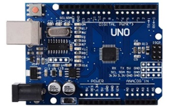

- ​Display: LCD 16x2 dengan Modul I2C
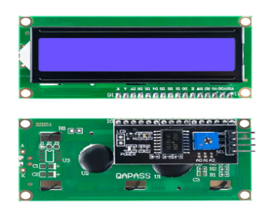

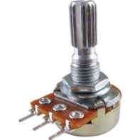
- ​Sensor: Potensiometer (digunakan sebagai sensor simulasi level bahan bakar)

- ​Konektivitas: Kabel Jumper (Male-to-Female & Male-to-Male)
- ​Papan Rangkaian: Breadboard (untuk menghubungkan komponen)
- ​Power Supply: Baterai 9V atau kabel USB ke PC (sebagai sumber daya)

- Panduan Wiring (Arduino Uno + LCD I12C + Potensiometer)

KOMPONEN | PIN | Hubungkan ke Pin Arduino | Warna Kabel (Saran)
LCD I2C | GND | GND | Hitam
 | VCC | 5V | Merah
 | SDA | A4 | Hijau
 | SCL | A5 | Kuning/Putih
Potensiometer | Kaki 1 (kiri) | GND | Hitam
 | Kaki 2 (Tengah) | A0 | Biru
 | Kaki 3 (Kanan) | 5V | Merah

- ​Diagram Alur Kerja
- Sistem bekerja dengan memetakan sinyal analog dari sensor ke dalam variabel volume, yang kemudian diproses menggunakan rumus linear untuk menghitung estimasi jarak.
- Cara Kerja Sistem
- Input: Sensor membaca level bahan bakar (0-100%).
- Logic: Data dikonversi melalui fungsi map() pada mikrokontroler. Sistem menggunakan variabel konsumsi rata-rata untuk menentukan sisa jarak tempuh.
- Output: Informasi ditampilkan pada layar LCD 16x2:
- Fuel: XX%
- Est: XX km
- Proses Uji alat dengan menggunakan tampugan air sebagai protoytpe tangki bahan bakar, lalu diberi pelampung karet yang dikasih besi yang terpasang di potensiometer. Ketika tampugan air tadi penuh maka pelampung akan naik dan memutar potensiometer penuh da tampilan pada lcd I2C yang menampilkan konversi angka Liter dan Km juga ikut naik.
Jika air tersebut tervacum melalui selang buatan otomatis air akan berkurang dan pelampung akan perlahan turun dan potensiometer ikut berputar sehingga tampilan pada LCD I2C yang BBM dan KM juga ikut berkurang mengikuti pergerakan potensiometer dan kapasitas air di tampungan tersebut

- ​Panduan Instalasi
- ​Pastikan library LiquidCrystal_I2C telah terinstal di Arduino IDE.
- ​Hubungkan pin sensor ke pin analog (A0) dan pin I2C ke pin SDA/SCL pada mikrokontroler.
- ​Upload koding .ino ke board Anda.
- ​Lakukan kalibrasi nilai map di dalam koding agar sesuai dengan rentang sensor fisik yang Anda gunakan.

​ 6.Pengembangan Mendatang
- ​Proyek ini direncanakan untuk diintegrasikan dengan sensor aliran bahan bakar (fuel flow sensor) untuk mendapatkan perhitungan yang lebih dinamis dan akurat sesuai dengan kondisi penggunaan mesin sebenarnya.

